REGULAMIN KONKURSÓW EKOLOGICZNYCH ZBIÓRKA SUROWCÓW WTÓRNYCH 2023/2024
Konkurs przeprowadzamy przy współpracy z Komunalnym Związkiem Gmin Dolina Redy i Chylonki. Zadaniem konkursu jest zbiórka plastikowych nakrętek, baterii i ekektroodpadów.
I. Cel konkursów:
- uświadomienie dzieciom i młodzieży potrzeby selektywnego zbierania odpadów komunalnych;
- zapoznanie z zasadami i założeniami segregacji odpadów na terenie Komunalnego Związku Gmin Dolina Redy i Chylonki;
- zwrócenie uwagi na skalę problemu związanego z dużą ilością odpadów opakowaniowych;
- ochrona zasobów przyrody;
- poznanie zasad gospodarki o obiegu zamkniętym.
Zebrane surowce po uprzednim policzeniu (nakrętki, baterie) zanosimy do dyżurki w szatni.
II. Nagrody
Na koniec roku szkolnego, po zliczeniu liczby surowców przyniesionych przez każdego ucznia zostaną wytypowani zwycięzcy szkolnych konkursów w trzech kategoriach wiekowych:
- Konkurs „Mała nakrętka – duży problem”
- Konkurs „ Zbiórka baterii”
- Konkurs zbiórki elektroodpadów - EKSPERT E.E. CZYLI W TROSCE O ŚRODOWISKO
Na zwycięzców czekają ciekawe nagrody
WRĘCZENIE NAGRÓD NASTĄPI NA APELU Z OKAZJI DNIA ZIEMI

III. ZBIÓRKA BATERII I AKUMULATORÓW PRZENOŚNYCH
Czas trwania konkursu: Od 11.09.2023r. – 22.03.2024r.
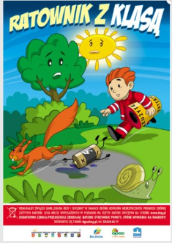

IV. MAŁA NAKRĘTKA – DUŻY PROBLEM – XX EDYCJA
Czas trwania konkursu: Od 11.09.2023r. – 22.03.2024r.


IV. EKSPERT E.E. CZYLI W TROSCE O ŚRODOWISKO - XIII edycja
UWAGA! w ramach konkursu:
• przyjmowany jest tylko sprzęt kompletny, np. lodówki lub zamrażarki z agregatem, telewizory z cewką kineskopową,
• nie zbieramy innych odpadów niebezpiecznych jak: świetlówki, farby, baterie, lekarstwa, tonery
• nie oddajemy sprzętu, którego charakter wskazuje, iż pochodzi z przemysłu/działalności gospodarczej.
Termin:
Zbiórka ZSEE będzie prowadzona jednorazowo na terenie szkoły w wyznaczonym dniu w godzinach od 7:30 do 9:30 ( informacja o terminie zbiórki zostanie umieszczona na stronie Internetowej ZSP2 w Gdyni oraz w Librusie).
Punktacja:
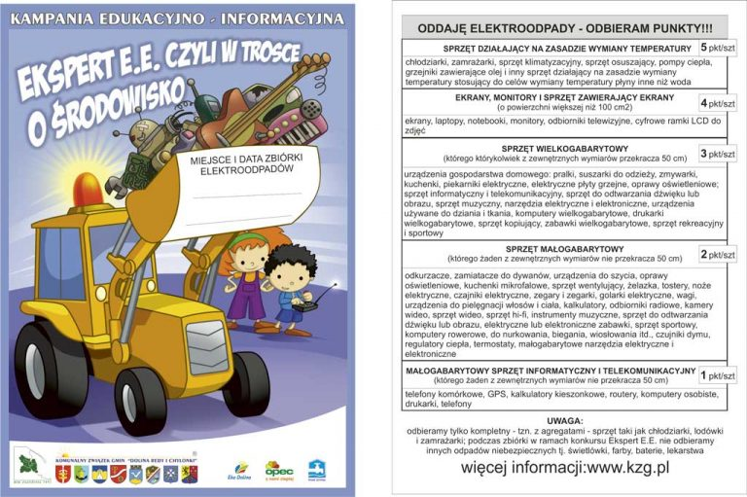
Razem chronimy środowisko
Dziękujemy za udział w konkursach!
Opiekunowie konkursów:
Katarzyna Zimna, Sylwia Omernik, Anna Mikołajczyk, Krystyna Ciesielska, Małgorzata Czyż

